Muhammad Habib Arbiyanto 20/460178/TK/50767

1. Perangkat elektronik yang bernama tablet termasuk sebuah komputer. Jelaskan mengapa?

Pada dasarnya komputer adalah semua mesin yang bisa diprogram atau diperintah untuk mengolah data dari suatu bentuk ke bentuk yang lain. Sebagai contoh, kalkulator merupakan sebuah komputer. Sama halnya seperti tablet yang bisa diprogram dan diperintah.

1. Sebutkan komponen apa saja yang menjadi syarat minimal supaya sebuah komputer bisa bekerja.

Komponen yang menjadi syarat minimal adalah *Hardware* dan *Software*. *Hardware* yang terdiri dari memori utama, memori sekunder, CPU, *input device* dan *output device*. *Software* yaitu Sistem operasi dan aplikasi.

1. Simpulkan berdasarkan penjelaasan yang ada pada Modul 1, pengertian dari pemrograman computer.

Pemrograman komputer adalah proses untuk membangun program. Sedangkan program adalah sekumpulan perintah yang kita berikan kepada komputer untuk mengerjakan sesuatu, yaitu untuk mengolah data masukan menjadi keluaran. Sehingga sebuah perangkat lunak pastilah memiliki program.

1. Bandingkan tiga jenis Bahasa computer yang sudah dibahaas pada modul.

Jenis bahasa komputer yang pertama adalah bahasa mesin, bahasa ini sulit dimengerti oleh manusia karena hanya terdiri dari angka 0 dan 1. Selanjutnya ada bahasa *assembly*, bahasa ini sedikit lebih mudah karena kode binary tadi diubah menjadi singkatan kata dalam Bahasa Inggris yang mudah diingat (*mneumonic*), tetapi bahasa *assembly* harus bekerja secara spesifik sesuai dengan karakteristik dari perangkat keras komputer. Bahasa yang terakhir adalah bahasa level tinggi, bahasa ini hampir menyerupai bahasa manusia sehingga mudah untuk digunakan.

1. Gambarkan sebuah proses eksekusi sebuah program komputer. Jelaskan. 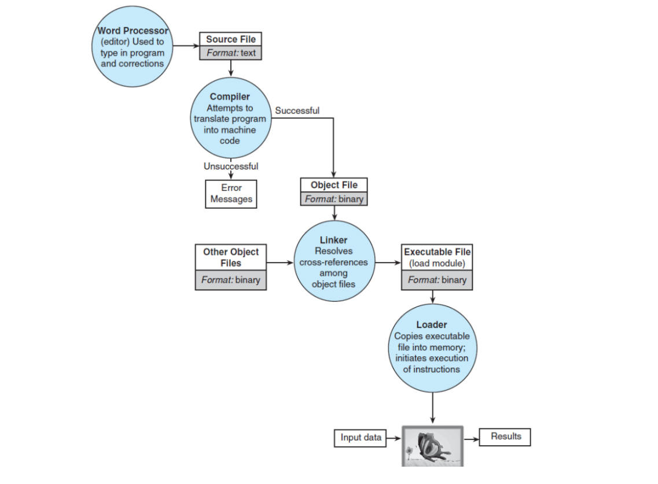

Pada awalnya *Source file* diterjemahkan menjadi oleh *compiler* dan menghasilkan *object file.* Dan yang masih dalam bentuk *binary* akan dijelaskan di *library file*(perpustakaan). Lalu digabungkan untuk mendapat *executable file* yang komplit, setelah itu program akan dieksekusi.